# Lý thuyết Bài 3: Tích phân

**Lý thuyết Toán** **12 Bài 3: Tích phân- Cánh diều**  
**A. Lý thuyết Tích phân**  
**1. Định nghĩa tích phân**  
Cho f(x) là hàm số liên tục trên đoạn [a; b]. Giả sử F(x) là một nguyên hàm của f(x) trên đoạn [a; b].  
Hiệu số F(b) – F(a) được gọi là tích phân từ a đến b của hàm số f(x), kí hiệu là b∫af(x)dx∫abfxdx.  
**Chú ý:**  
+ Kí hiệu F(x)|ba=F(b)−F(a)Fxab=Fb−Fa và đọc là F(x) thế cận từ a đến b.  
Vậy b∫af(x)dx=F(x)|ba=F(b)−F(a)∫abfxdx=Fxab=Fb−Fa .  
Gọi:b∫a∫ab là dấu tích phân; a là cận dưới, b là cận trên; f(x)dx là biểu thức dưới dấu tích phân và f(x) là hàm số dưới dấu tích phân.  
+ Ta quy ước: a∫af(x)dx=0;b∫af(x)dx=−a∫bf(x)dx∫aafxdx=0;   ∫abfxdx=−∫bafxdx .  
+ Tích phân của hàm số f từ a đến b chỉ phụ thuộc vào các cận a, b mà không phụ thuộc vào biến số x hay t, nghĩa là b∫af(x)dx=b∫af(t)dt∫abfxdx=∫abftdt .  
**Ví dụ 1.** Tính:  
a) 3∫22xdx∫232xdx ;  
b) 2∫1exdx∫12e^(x)dx .  
**Hướng dẫn giải**  
a) 3∫22xdx∫232xdx=x2∣∣32=x^(2)23 = 32 – 22 = 5.   
b) 2∫1exdx∫12e^(x)dx=ex|21=e^(x)12 = e2 – e1 = e2 – e.  
**2. Tính chất của tích phân**  
● **Tính chất 1:** Cho hàm số y = f(x) liên tục trên đoạn [a; b]. Khi đó, ta có:  
 b∫akf(x)dx=kb∫af(x)dx∫abkfxdx=k∫abfxdx (k là hằng số).  
**Ví dụ 2.** Cho 2∫−2f(x)dx=−3∫−22fxdx=−3 . Tính 2∫−25f(x)dx∫−225fxdx .  
**Hướng dẫn giải**  
Ta có: 2∫−25f(x)dx=52∫−2f(x)dx=5⋅(−3)=−15∫−225fxdx=5∫−22fxdx=5⋅−3=−15 .  
● **Tính chất 2:** Cho các hàm số y = f(x), y = g(x) liên tục trên đoạn [a; b]. Khi đó, ta có:  
b∫a[f(x)+g(x)]dx=b∫af(x)dx+b∫ag(x)dx∫abfx+gxdx=∫abfxdx+∫abgxdx;  
b∫a[f(x)−g(x)]dx=b∫af(x)dx−b∫ag(x)dx∫abfx−gxdx=∫abfxdx−∫abgxdx.  
**Ví dụ 3.** Tính 2∫0(x2+x−1)dx∫02x^(2)+x−1dx .  
**Hướng dẫn giải**  
Ta có: 2∫0(x2+x−1)dx=2∫0x2dx+2∫0xdx−2∫01dx∫02x^(2)+x−1dx=∫02x^(2)dx+∫02xdx−∫021dx=x33∣∣20+x22∣∣20−x|20=(x^(3))/(3)02+(x^(2))/(2)02−x02  
 =(83−0)+(42−0)−(2−0)=83=(8)/(3)−0+(4)/(2)−0−2−0=(8)/(3) .  
**● Tính chất 3:** Cho hàm số y = f(x) liên tục trên đoạn [a; b]. Giả sử c là số thực tùy ý thuộc đoạn [a; b]. Khi đó, ta có:  
b∫af(x)dx=c∫af(x)dx+b∫cf(x)dx∫abfxdx=∫acfxdx+∫cbfxdx.  
**Ví dụ 4.** Tính 2∫0|x−1|dx∫02x−1 dx .  
**Hướng dẫn giải**  
Ta có:2∫0|x−1|dx∫02x−1 dx=1∫0|x−1|dx+2∫1|x−1|dx=∫01x−1dx+∫12x−1dx=1∫0(1−x)dx+2∫1(x−1)dx=∫011−xdx+∫12x−1dx  
 =(x−x22)∣∣10+(x22−x)∣∣21=x−(x^(2))/(2)01+(x^(2))/(2)−x12=[(1−12)−0]+[(42−2)−(12−1)]=1−(1)/(2)−0+(4)/(2)−2−(1)/(2)−1= 1.  
**3. Tích phân của một số hàm số sơ cấp**  
**3.1. Tích phân của hàm số lũy thừa**  
Với α ≠ – 1, ta có: b∫axαdx=xα+1α+1∣∣ba=bα+1−aα+1α+1∫abx^(α)dx=(x^(α+1))/(α+1)ab=(b^(α+1)−a^(α+1))/(α+1) .  
**Ví dụ 5.** Tính:  
a) 1∫−14x3dx∫−114x^(3)dx ;  
b) 2∫1x√3dx∫12x^(√(3))dx .  
**Hướng dẫn giải**  
a) 1∫−14x3dx∫−114x^(3)dx=x4∣∣1−1=x^(4)−11 = 14 – (– 1)4 = 0.  
b) 2∫1x√3dx∫12x^(√(3))dx=x√3+1√3+1∣∣21=2√3+1−1√3+1√3+1=2√3+1−1√3+1=(x^(√(3)+1))/(√(3)+1)12=(2^(√(3)+1)−1^(√(3)+1))/(√(3)+1)=(2^(√(3)+1)−1)/(√(3)+1).  
**3.2. Tích phân của hàm số f(x) = 1x1x**  
Với hàm số f(x) = **1x1x** liên tục trên đoạn [a; b], ta có:  
b∫a1xdx=ln|x||ba=ln|b|−ln|a|∫ab(1)/(x)dx=lnxab=lnb−lna.  
**Ví dụ 6.** Tính e∫265xdx∫2e(6)/(5x)dx .  
**Hướng dẫn giải**  
Ta có: =65ln|x||e2=65(ln|e|−ln|2|)=65(1−ln2)=(6)/(5)lnx2e=(6)/(5)lne−ln2=(6)/(5)1−ln2 .  
**3.3. Tích phân của hàm số lượng giác**  
● b∫asinxdx=−cosx|ba=−cosb−(−cosa)=cosa−cosb∫absinxdx=−cosxab=−cosb−−cosa=cosa−cosb .  
● b∫acosxdx=sinx|ba=sinb−sina∫abcosxdx=sinxab=sinb−sina .  
● Với hàm số f(x) = 1sin2x(1)/(sin^(2)x) liên tục trên đoạn [a; b], ta có:  
b∫a1sin2xdx=−cotx|ba=−cotb−(−cota)=cota−cotb∫ab(1)/(sin^(2)x)dx=−cotxab=−cotb−−cota=cota−cotb.  
● Với hàm số f(x) = 1cos2x(1)/(cos^(2)x) liên tục trên đoạn [a; b], ta có:  
b∫a1cos2xdx=tanx|ba=tanb−tana∫ab(1)/(cos^(2)x)dx=tanxab=tanb−tana.  
**Ví dụ 7.** Tính:  
a) π4∫0(cosx−sinx)dx∫0(π)/(4)cosx−sinxdx ;  
b) π4∫π6(4sin2x−5cos2x)dx∫(π)/(6)(π)/(4)(4)/(sin^(2)x)−(5)/(cos^(2)x)dx .  
**Hướng dẫn giải**  
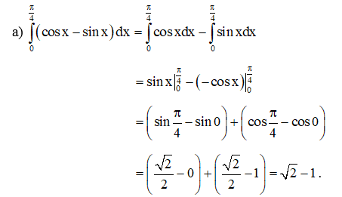  
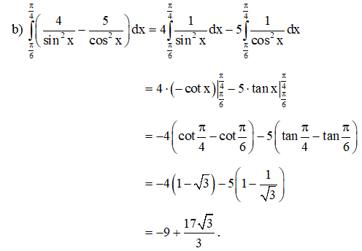  
**3.4. Tích phân của hàm số mũ**  
Với a > 0, a ≠ 1, ta có: β∫αaxdx=axlna∣∣βα=aβ−aαlna∫αβa^(x)dx=(a^(x))/(lna)αβ=(a^(β)−a^(α))/(lna) .  
**Chú ý:** Áp dụng công thức trên, ta có: β∫αexdx=ex|βα=eβ−eα∫αβe^(x)dx=e^(x)αβ=e^(β)−e^(α) .  
**Ví dụ 8.** Tính:  
a) 4∫25xdx∫245^(x)dx ;  
b) 1∫0(2⋅3x+ex)dx∫012⋅3^(x)+e^(x)dx .  
**Hướng dẫn giải**  
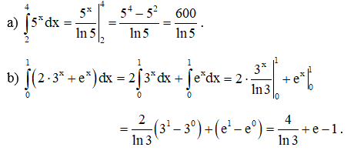  
  
**B. Bài tập Tích phân**  
**Bài 1.** Nếu 2∫1f(x)dx=−3∫12fxdx=−3 và 3∫2f(x)dx=5∫23fxdx=5 thì 3∫1f(x)dx∫13fxdx bằng:  
A. 8.  
B. 2.  
C. – 8.  
D. – 15.  
   
**Hướng dẫn giải**  
**Đáp án đúng là: B**  
Ta có: 3∫1f(x)dx∫13fxdx=2∫1f(x)dx+3∫2f(x)dx=(−3)+5=2=∫12fxdx+∫23fxdx=−3+5=2 .  
**Bài 2.** Cho 2∫−2f(x)dx=3∫−22fxdx=3, F(x) là một nguyên hàm của hàm số f(x) trên đoạn [– 2; 2] và F(– 2) = 5. Tính F(2).  
**Hướng dẫn giải**  
Vì F(x) là một nguyên hàm của hàm số f(x) trên đoạn [– 2; 2] nên ta có:  
2∫−2f(x)dx=F(x)|2−2=F(2)−F(−2)∫−22fxdx=Fx−22=F2−F−2.  
Mà 2∫−2f(x)dx=3∫−22fxdx=3 , F(– 2) = 5 nên suy ra F(2) = 3 + 5 = 8.  
**Bài 3.** Tính:  
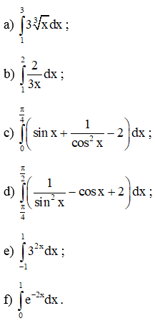  
**Hướng dẫn giải**  
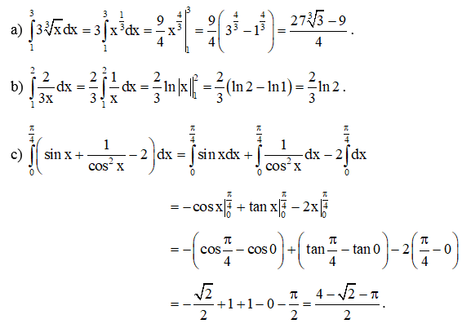  
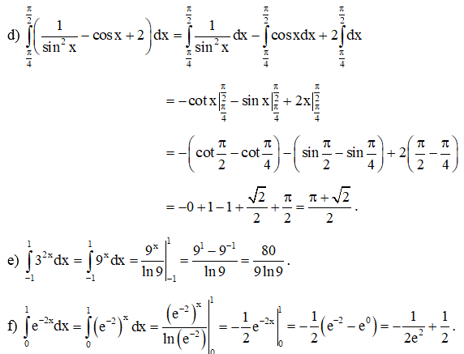  
**Bài 4.** Một ô tô đang chạy với vận tốc 20 m/s thì người lái ô tô đạp phanh, từ thời điểm đó, ô tô chuyển động chậm dần đều với vận tốc v(t) = – 5t + 20 (m/s), trong đó t là thời gian tính bằng giây. Hỏi từ lúc đạp phanh đến khi dừng hẳn, ô tô di chuyển được quãng đường bằng bao nhiêu mét?  
**Hướng dẫn giải**  
Xe ô tô dừng hẳn khi v(t) = 0, tức là – 5t + 20 = 0 hay t = 4 (giây).  
Quãng đường mà ô tô đi được từ lúc đạp phanh đến khi dừng hẳn là:  
4∫0(−5t+20)dt=(−52t2+20t)∣∣40=40∫04−5t+20dt=−(5)/(2)t^(2)+20t04=40(m)  
**Bài 5.** Tích phân 2∫1−5x3dx∫12(−5)/(x^(3))dx có giá trị bằng:  
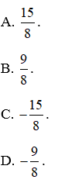  
**Hướng dẫn giải**  
**Đáp án đúng là: C**  
Ta có: 2∫1−5x3dx∫12(−5)/(x^(3))dx=−52∫1x−3dx=−5⋅x−2−2∣∣21=52⋅1x2∣∣21=−5∫12x^(−3)dx=−5⋅(x^(−2))/(−2)12=(5)/(2)⋅(1)/(x^(2))12=52(122−112)=−158=(5)/(2)(1)/(2^(2))−(1)/(1^(2))=−(15)/(8) .